部署

- 把EsChunk文件拷贝到报工机C盘下
- 打开Chrome浏览器， 地址栏输入chrome://extensions/进入扩展程序管理界面，右上角开发者模式保持打开状态。
- 点击加载已解压的扩展程序

- 找到C盘下的ESChunk文件夹，选择extension目录
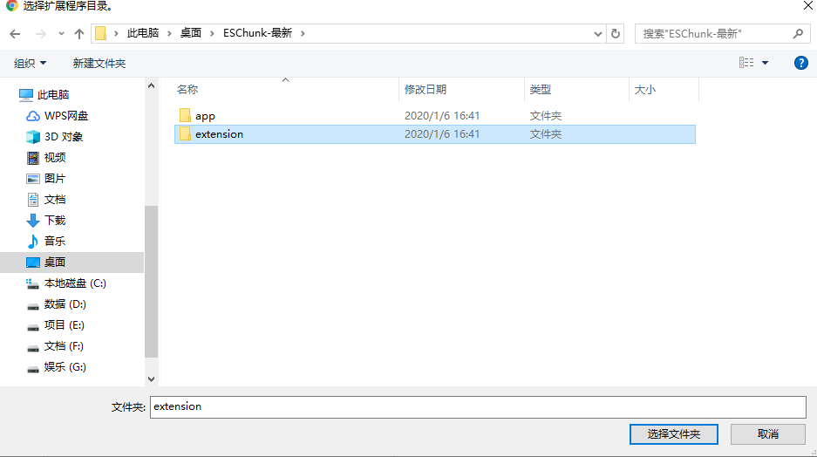
- 找到C盘下的ESChunk文件夹，将app.crx文件拖拽到chrome扩展程序管理界面，进行安装
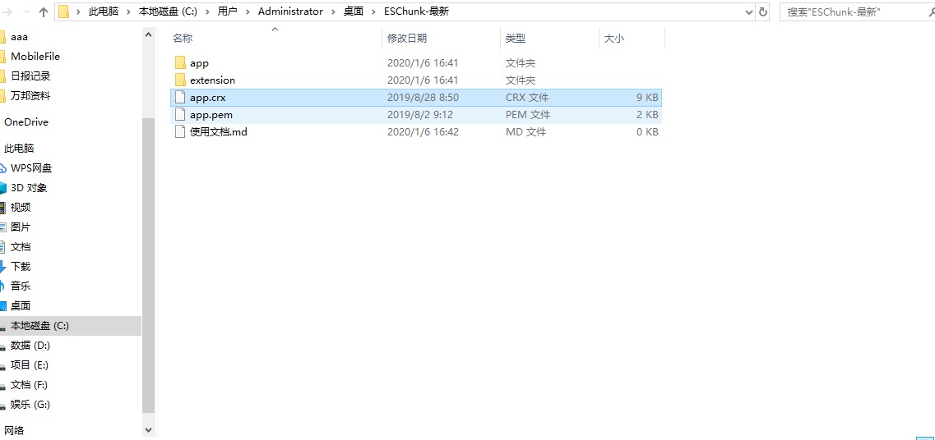

常见解决方案

- 检查串口调试工具是否关闭，如果串口调试工具和chrome同时访问同一串口，会导致，后访问的一方无法连接上串口。解决方法就是关闭串口调试工具。
- 串口号有变更。解决方法：右键电脑 -> 选择属性 -> 设备管理器 -> 端口 -> 找到USB转串口的通信端口，右键属性-》端口设置-》确保波特率为1200（设备说明书上写的）。高级-》COM端口号，改成COM4（代码里指定的）

